**1-comparer les deux models du cloud Computing : SAAS,IAAS du point de vue des utilisateurs du service par rapport au fournisseur.**

**vous pouvez expliquer avec un schema.**

IAAS (Infrastructure as a Service) : Les utilisateurs accèdent à une infrastructure de base, telle que des serveurs virtuels et du stockage. Les utilisateurs sont responsables de la gestion des logiciels installés sur cette infrastructure.

PAAS (Platform as a Service) : Les utilisateurs accèdent à une plateforme qui leur permet de développer, d'exécuter et de gérer des applications sans se soucier de l'infrastructure. Les fournisseurs gèrent l'infrastructure, tandis que les utilisateurs se concentrent sur le développement d'applications.

SAAS (Software as a Service) : Les utilisateurs accèdent directement aux applications fournies par le service. Les fournisseurs gèrent à la fois l'application et l'infrastructure.

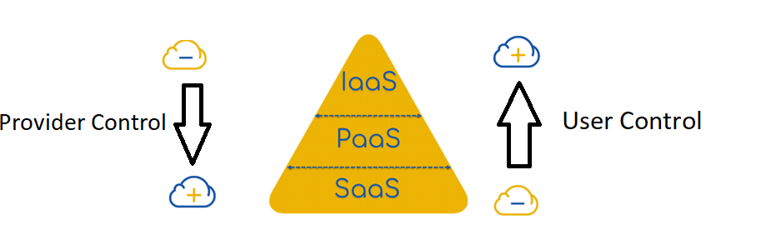

**2-une application cloud native se base sur des piliers parmi lesquels : devops et conteneurs**

**Donnez une définition de ces deux piliers.**

-**Microservices** : Architecture logicielle où une application est divisée en petits services indépendants pour favoriser la modularité et la **scalabilité**(La capacité d'un système à s'adapter et à fonctionner efficacement face à une augmentation ou une diminution de la charge de travail, sans compromettre les performances.)

**Technologies de conteneurs** :se base sur des Outils comme Docker et Kubernetes pour exécuter et déployer des applications(images) de manière portable et légère dans des conteneurs.

**conteneurs** : Des enveloppes légères et portables pour les applications et leurs dépendances, simplifiant leur déploiement sur différents environnement

**CI/CD** (Continuous Integration/Continuous Deployment) : Un processus automatisé de développement qui fusionne régulièrement le code dans un dépôt partagé et déploie rapidement des versions fonctionnelles du logiciel.

**DevOps** : Culture et pratique visant à rapprocher les équipes de développement et d'exploitation pour favoriser la collaboration, l'automatisation et le déploiement continu.

**3-Que veut dire instancier une image docker dans un conteneur ?**

Instancier une image Docker dans un conteneur signifie créer une instance en cours d'exécution de cette image Docker. Ce qui permet à l'application ou au service contenu dans cette image de fonctionner de manière isolée et portable.

**4-Donner la commande pour lister tous les conteneurs disponibles :**

**docker ps –a**

**1-Définir un cloud public . citer deux exemples de fournisseurs :**

**Un cloud public** : est une plateforme en ligne qui fournit des services informatiques, tels que le stockage et le calcul, accessibles à tous via Internet. Des exemples de fournisseurs sont Amazon Web Services (AWS), Microsoft Azure et Google Cloud Platform (GCP)

**Cloud privé** : Infrastructure informatique dédiée à une seule organisation, offrant un contrôle total sur les ressources et souvent utilisée pour des exigences strictes en matière de sécurité ou de performances.

**Cloud hybride** : Environnement informatique combinant à la fois des ressources sur site (cloud privé) et des services de cloud public, offrant flexibilité, évolutivité et intégration avec les systèmes existants.

**2-Citer les avantages du cloud :**

**Évolutivité** : Capacité à augmenter ou diminuer rapidement les ressources informatiques en fonction des besoins de l'entreprise.

**Flexibilité** : Accès aux services cloud de n'importe où et à tout moment via Internet, offrant une grande flexibilité pour le travail à distance et le déploiement d'applications dans différents environnements.

**Économies de coûts** : Modèle de tarification basé sur l'utilisation, ce qui permet de réduire les coûts initiaux et de ne payer que pour les ressources réellement consommées.

**Sécurité** : Investissements massifs des fournisseurs de cloud dans la sécurité de leurs infrastructures, offrant des mesures avancées telles que le cryptage des données et la conformité aux normes de sécurité.

**Maintenance simplifiée** : Les fournisseurs de cloud gèrent la maintenance et la mise à jour des infrastructures, permettant aux entreprises de se concentrer sur leurs activités principales.

**3- c'est quoi un microservice . quelle est la différence entre le microservice et une api ?**

**Architecture monolithique** :

Dans une architecture monolithique, l'application est conçue comme un seul bloc de code, où tous les modules et les fonctionnalités sont intégrés dans une seule application. L'ensemble de l'application est généralement déployé en tant qu'unité unique sur un serveur ou une infrastructure.

**Architecture des microservices :**

Les applications basées sur l'architecture microservices sont un style d'architecture logicielle dans lequel une application est divisée en un ensemble de services autonomes et indépendants qui sont regroupés pour former une application fonctionnelle complète. Chaque service est responsable d'une fonction spécifique et communique avec les autres services via des API (interfaces de programmation d'application).

**Un** **microservice** : est une unité logicielle autonome qui exécute un processus métier spécifique dans une architecture basée sur les microservices.

**Une API (Interface de Programmation Applicative)** : est un ensemble traitements qui simplifient les échanges d'informations entre des applications distribuées, y compris les microservices. Ces échanges se font généralement au moyen de formats de données standardisés comme JSON.